Utwórz stronę internetową o zaplanowanych poniżej elementach
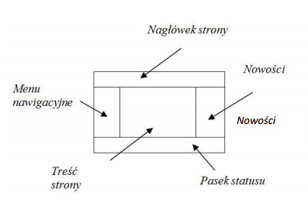

1. W Menu nawigacyjnym umieścić trzy odnośniki (linki) do podstron składowych o nazwach: Strona główna, Gazetka promocyjna, Kontakt.
2. W nagłówku strony umieść logo sklepu ze znakiem firmowym c:\dane\firma.jpg.
3. Menu, nowości oraz treść strony sformatuj według dokumentu c:\dane\opis.doc.
4. Na Pasku statusu umieść informacje z jakiego oprogramowania korzystałeś, projektując
witrynę oraz datę jej wykonania.
5. Opis sklepu komputerowego ma być zamieszczony na stronie głównej.
6a. Podstrona Gazetka promocyjna ma zawierać galerię zdjęć z automatycznym
generowaniem miniaturek c:\dane\zdjęcia.
6b. Podstrona galeria promocyjna ma zawierać pomniejszone zdjęcia, które po kliknięciu powinny otwierać się w wyskakującym, okienku
7. Podstrona Kontakt ma zawierać dane adresowe sklepu oraz pojedyncze zdjęcie
z widokiem sklepu c:\dane\kontakt.
Do wykonania zadania wykorzystaj przygotowane dane w katalogu c:\dane.
Podczas wykonywania zadania przestrzegaj zasad organizacji pracy, BHP.

Czas na wykonanie zadania wynosi 150 minut.
Ocenie podlegać będzie:
- Podział strony na elementy według wytycznych z rysunku i jej działanie – Rezultat 1;
- Strona główna – treść – Rezultat 2;
- Podstrona gazetka promocyjna – Rezultat 3;
- Podstrona kontakt– Rezultat 4.

Kryteria oceniania wykonania zadania praktycznego będą uwzględniać:
- zgodność układu strony internetowej z zaplanowanym układem elementów;
- poprawność działania i zawartość strony głównej;
- poprawność działania i zawartość podstron: Gazetka promocyjna, Kontakt;
- zgodność zawartości i zawartość podstrony z tytułem;
- poprawność zapisu oprogramowania, daty sporządzenia na Pasku statusu.

